«День Полиции!»
Подготовила воспитатель: Харатян К.В.

В жизни каждого человека профессиональная деятельность занимает важное место. 10 ноября в нашей стране отмечался праздник День полиции. Это событие отметили и в нашей группе 9/13. Мы с ребятами постарались углубить знания о профессии полицейских просмотрев презентацию и видео экскурсию в полицейский участок. С целью воспитывать уважительное воспитание к людям данной профессии.
Провелась беседа о профессиях, связанных с полицией, ребята делились своими накопленными знаниями, обсуждали какая у полицейских форма, транспорт и для чего нужно оружие.
После беседы ребята с огромным удовольствием организовали сюжетно ролевую игру по теме «Полиция». Детям было очень интересно. С детьми подготовительной группы провелись ряд мероприятий: беседы, сюжетно-ролевые и дидактические игры, чтение художественной литературы о труде, и разных профессиях. Дети имели возможность ознакомиться с тематическими материалами на тему: «Важные профессии», «Профессия – полицейский», с использованием разнообразных игровых ситуаций. В таком взаимодействии дети с гордостью делились своими знаниями о такой важной профессии. Ребята в непринужденной обстановке, с пользой для себя провели время, узнали много нового и интересного, поняли, что одна из самых сложных и нужных профессий – это профессия полицейского, осознали её значимость и необходимость в жизни человека. По итогам мероприятий мы с ребятами с удовольствие посмотрели мультфильм про «Дядю Степу» и выразили свои впечатления в творчестве.

Поздравляем всех людей, имеющих отношение к работе во внутренних органах РФ!
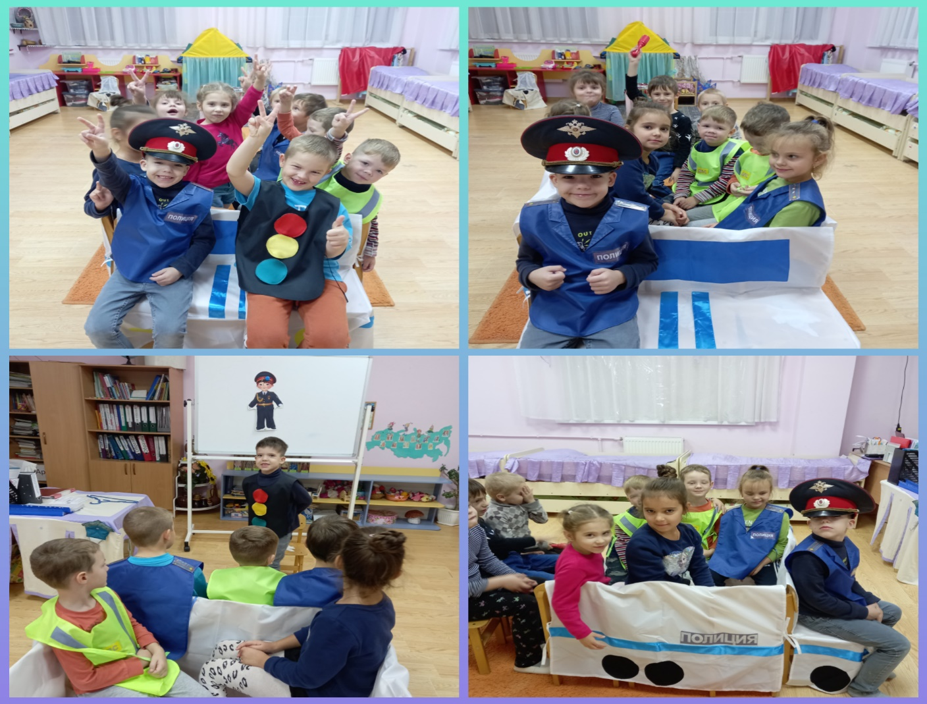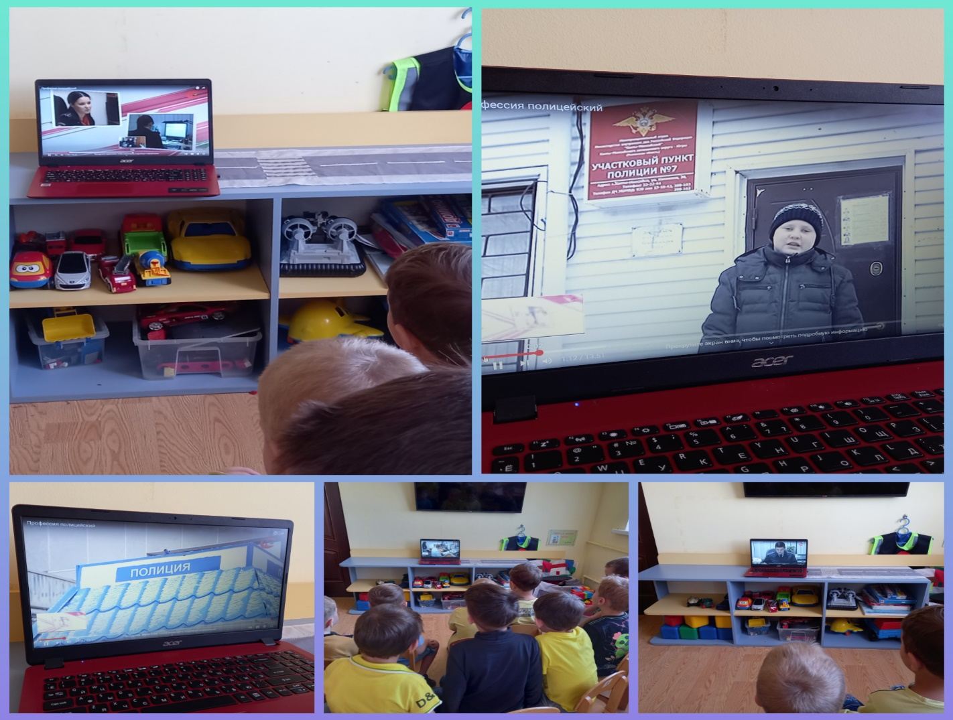

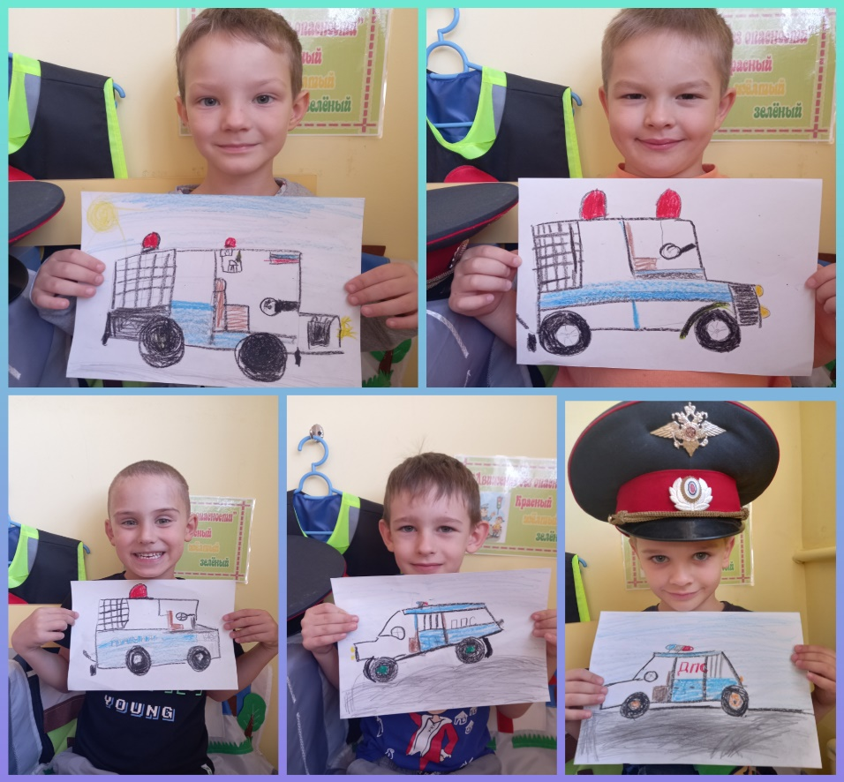
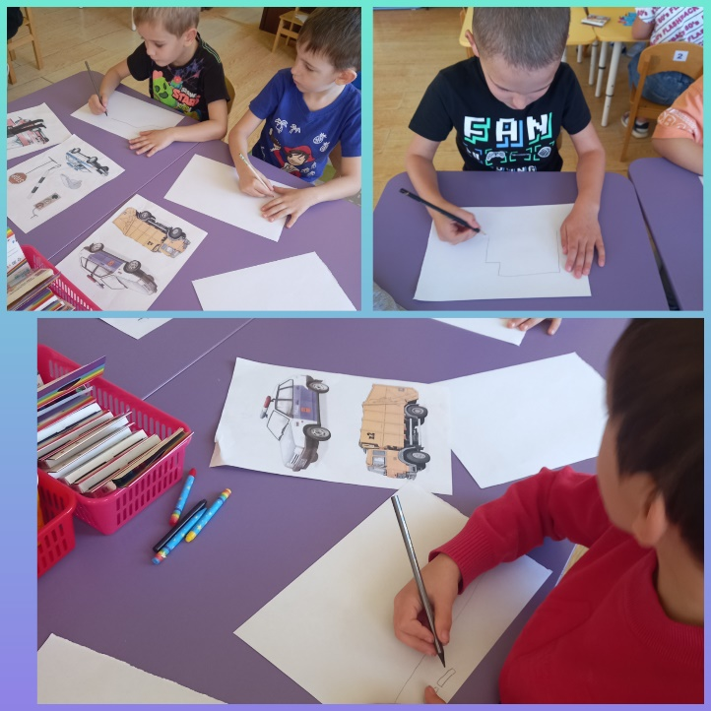

Источник: интернет ресурсы: https://62.xn--b1aew.xn--p1ai/folder/11442185

